Je m’appelle …………………………. Le ……………………………..

La compote de pommes

Les ustensiles | Les ingrédients
  Un couteau   Un économe  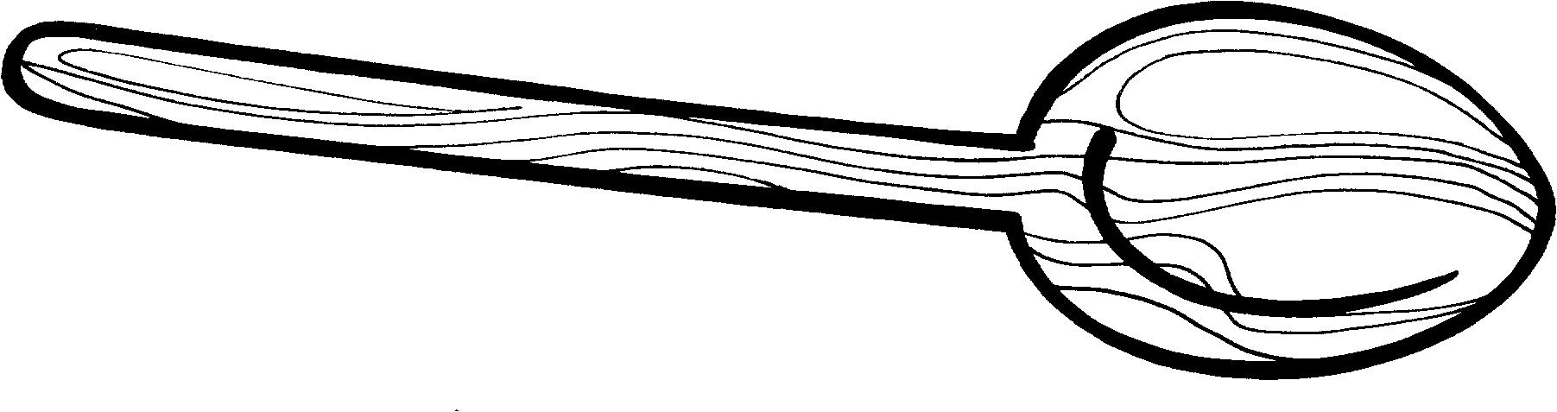  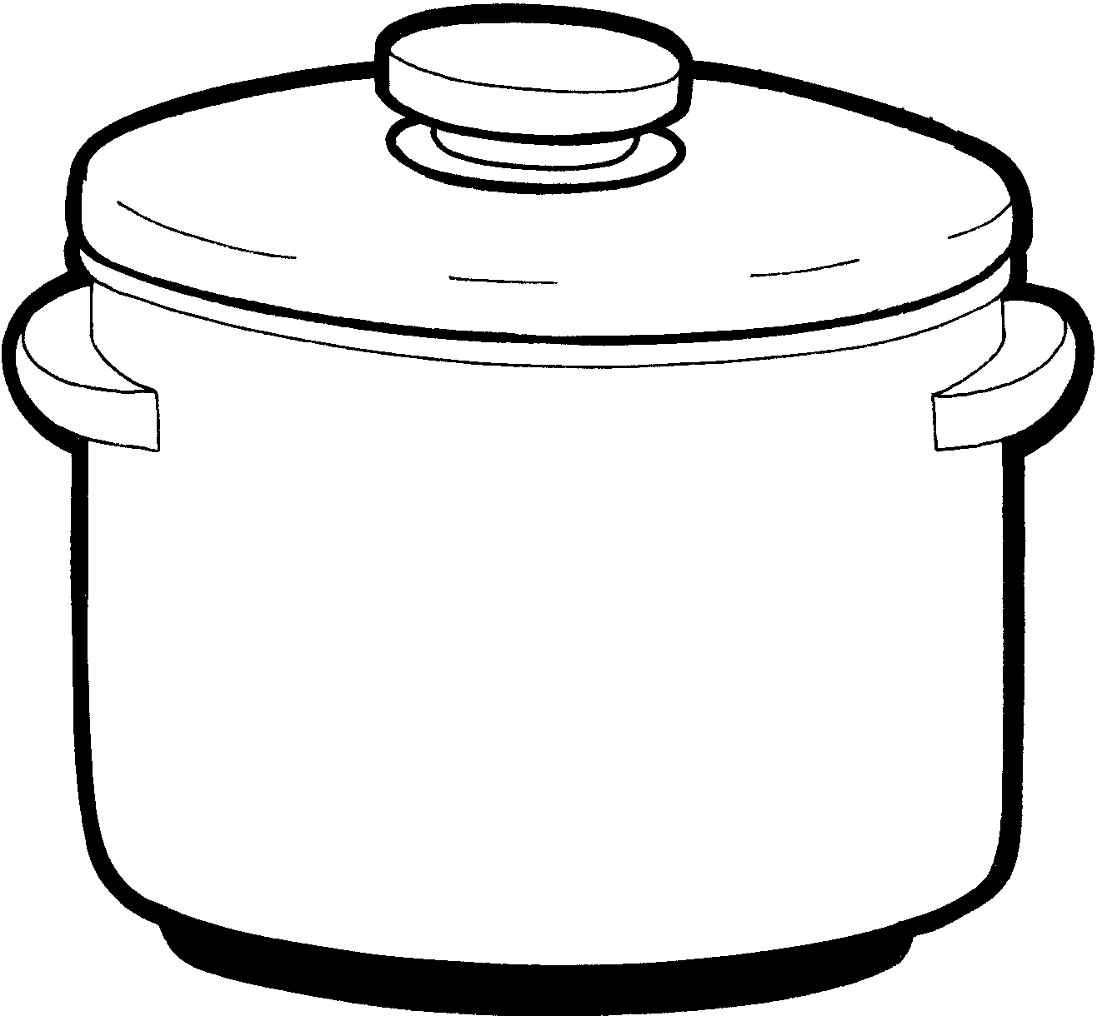  Une cuillère en bois  Une casserole | 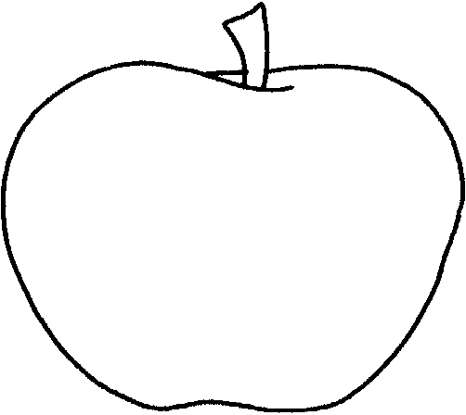  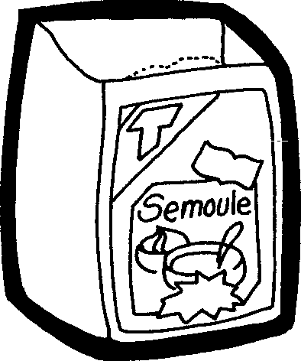  6 pommes  30 grammes de sucre    De l’eau
La recette
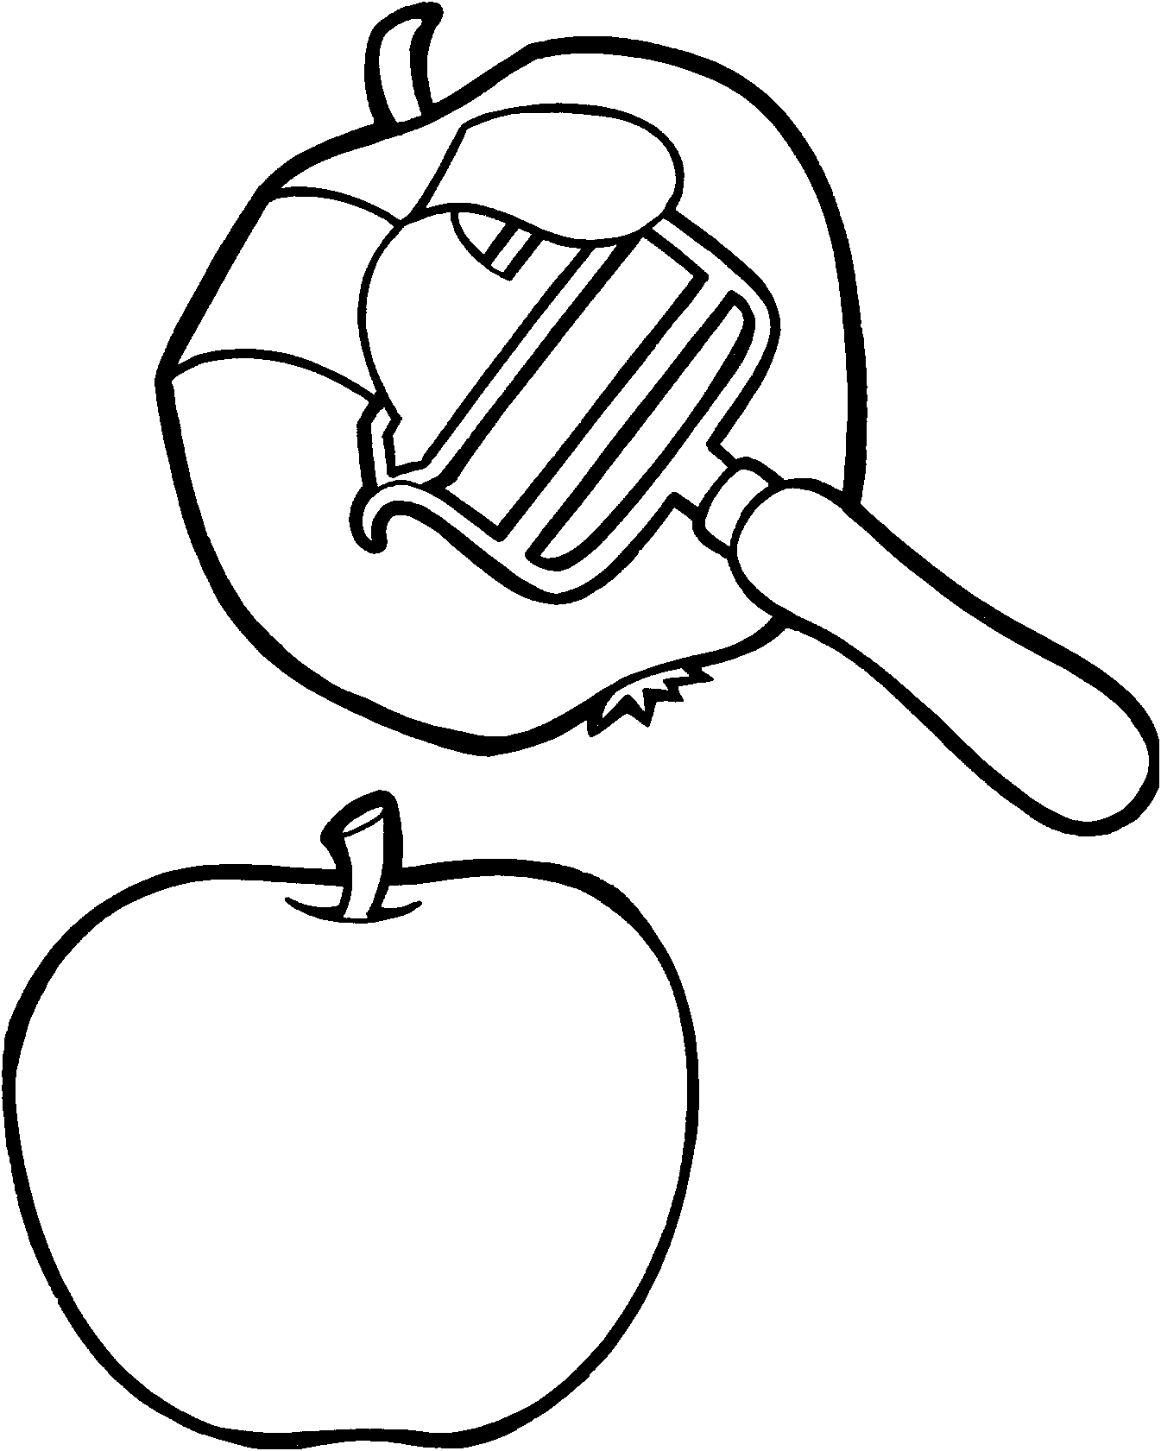  1. Eplucher les pommes. | 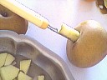  2. Evider les pommes.
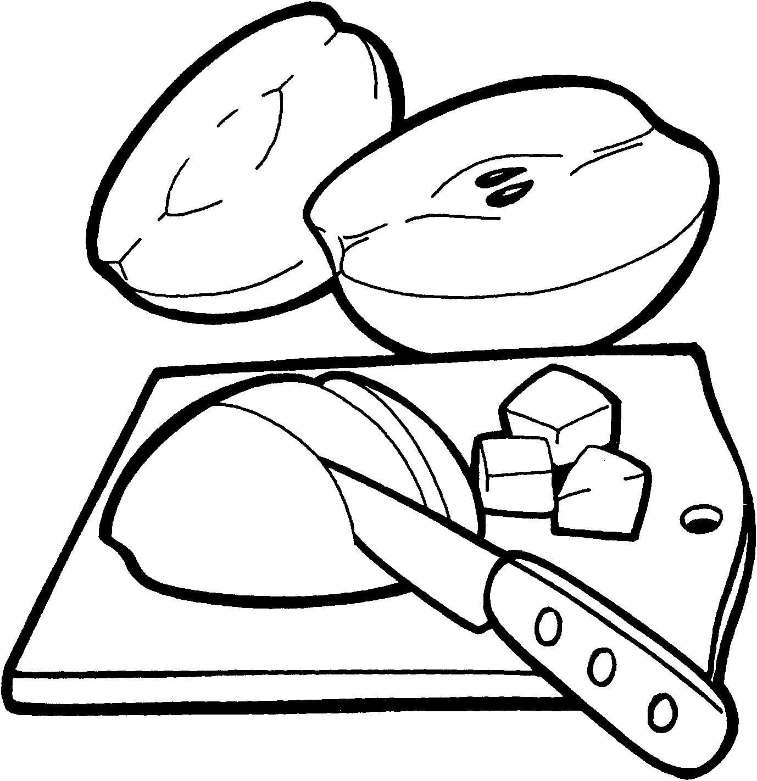  3. Couper les pommes en dés. | 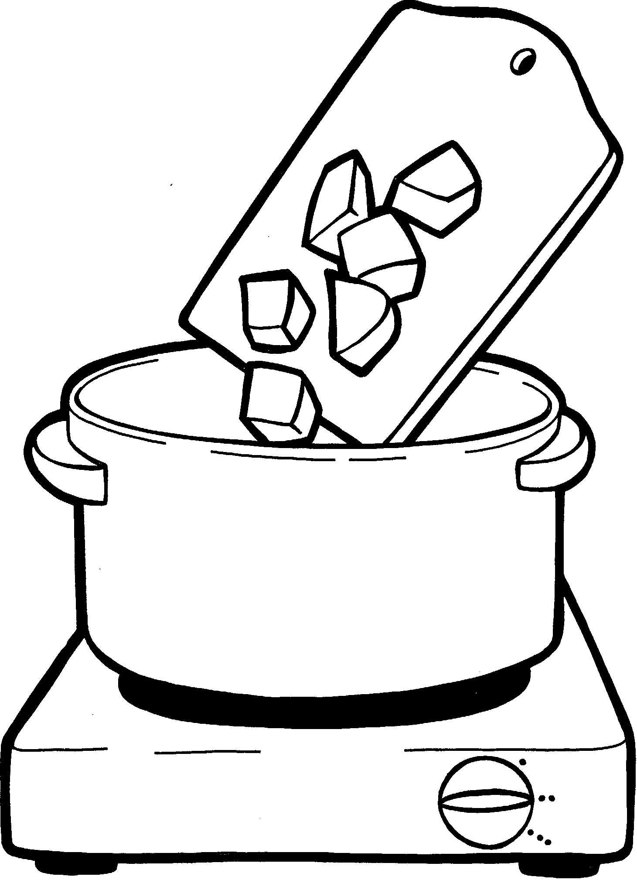  - Mettre les morceaux dans la casserole.
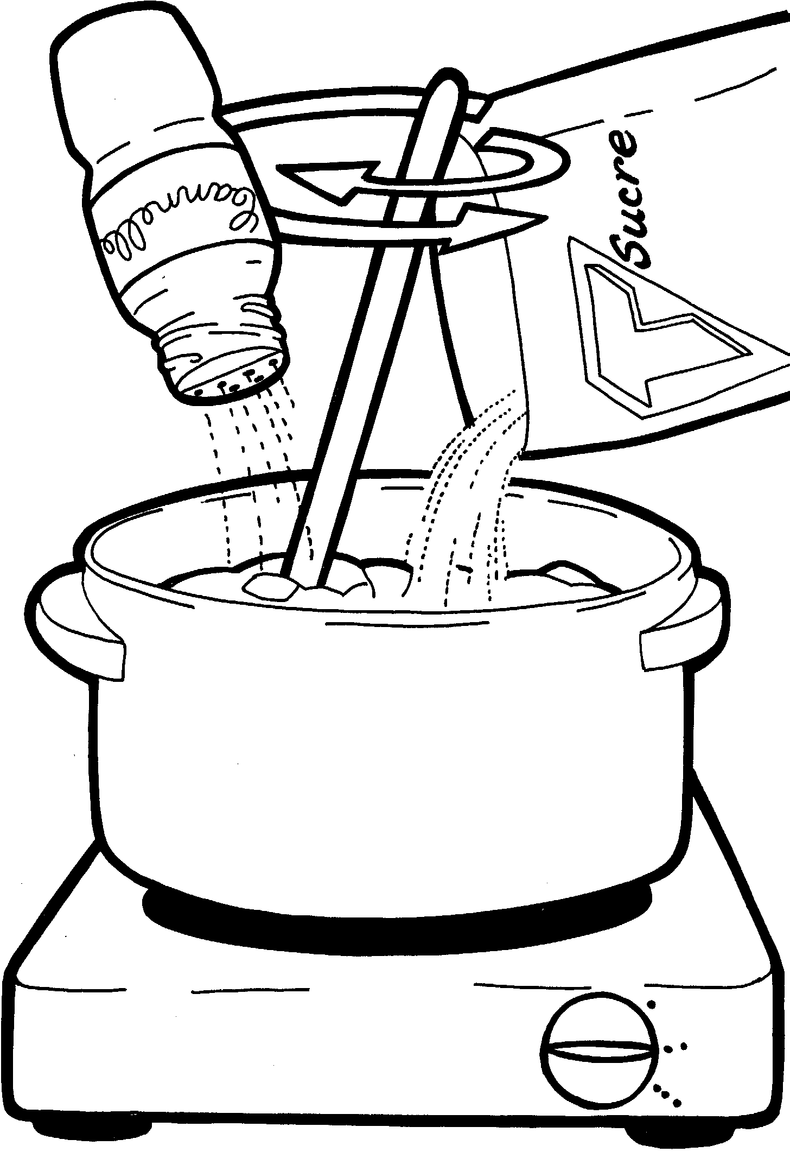  5. Mettre le sucre et mélanger. | 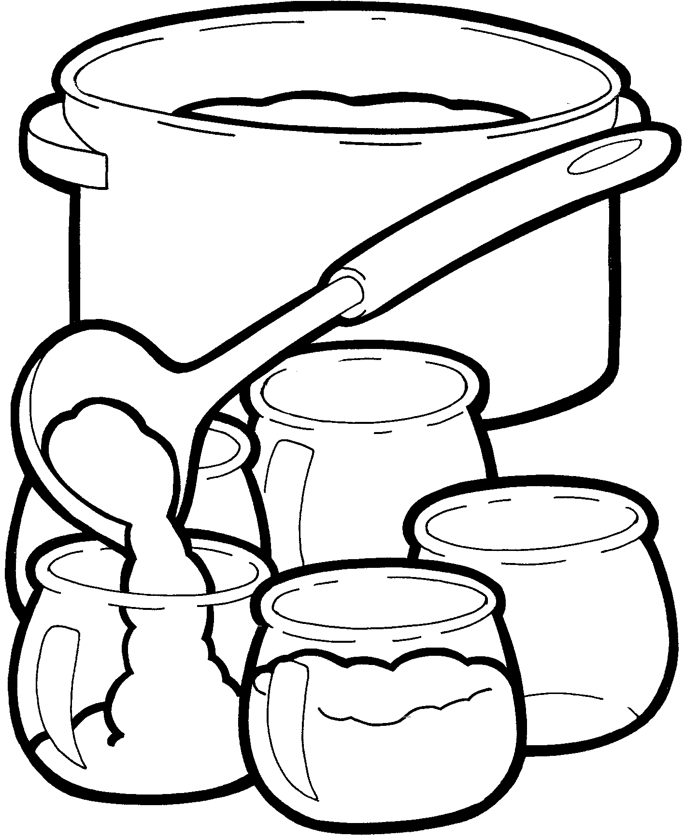  6. Laisser refroidir et déguster.

